5а_ИЗО_28.04.2020
Тема урока: Главные художественные России. Урок теоретический.
Цель: познакомиться с главными музеями страны и города Ростова -на-Дону.
Ход урока:
- Определение музея. Что такое музей?
Музе́й (от греч. μουσεῖον — Дом Муз) — учреждение, занимающееся сбором, изучением, хранением и экспонированием предметов — памятников естественной истории, материальной и духовной культуры, а также просветительской и популяризаторской деятельностью.
Галереей также может быть длинный зал, осветленный большими окнами. Глухая продольная стена напротив окон как правило украшалась гобеленами, многочисленными картинами, небольшими скульптурными произведениями. Термин галерея со временем стал употребляться для соответствующего типа зданий с государственными и частными собраниями живописных работ, художественными коллекциями.
Вывод: музеи бывают разные, а галереи - только художественные.
- Третьяковская галерея. Москва.
Госуда́рственная Третьяко́вская галере́я — московский художественный музей, основанный в 1856 году купцом Павлом Третьяковым. В 1867-м галерея была открыта для посещения, а в 1892 году передана в собственность Москве. На момент передачи коллекция музея насчитывала 1276 картин, 471 рисунок, десять скульптур русских художников, а также 84 картины иностранных мастеров^{[3]}.
По состоянию на 2018 год экспозиция насчитывает более 180 000 предметов и включает в себя предметы живописи, скульптуры и изделия из драгоценных металлов, созданные с XI по XX век^{[3]}. Музей расположен в здании, построенном в 1906 году, — объекте культурного наследия народов России федерального значения и охраняется государством.
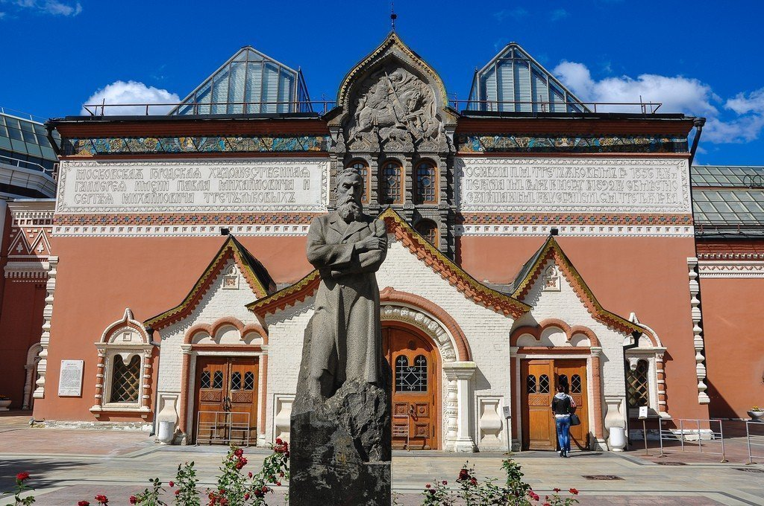
- Эрмитаж
Госуда́рственный Эрмита́ж (до 1917 года — Императорский Эрмитаж) — музей изобразительного и декоративно-прикладного искусства, расположенный в городе Санкт-Петербург. Второй по величине художественный музей в мире. Главный музейный комплекс включает в себя шесть связанных между собой зданий — Зимний дворец, Запасной дом Зимнего дворца, Малый Эрмитаж, Большой (Старый) Эрмитаж, Новый Эрмитаж и Эрмитажный театр. В них открыты для посещения 365 залов.
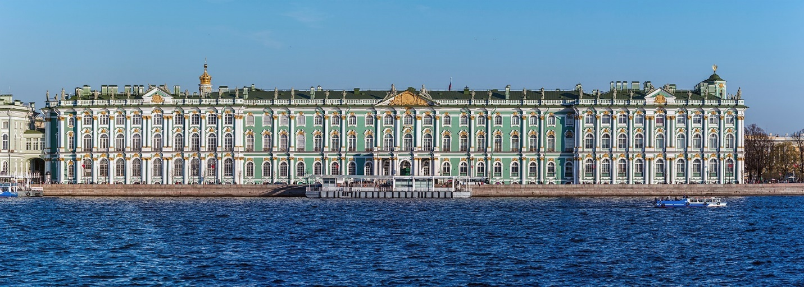

- Ростовский областной художественный музей.
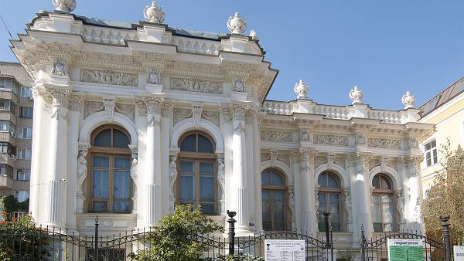
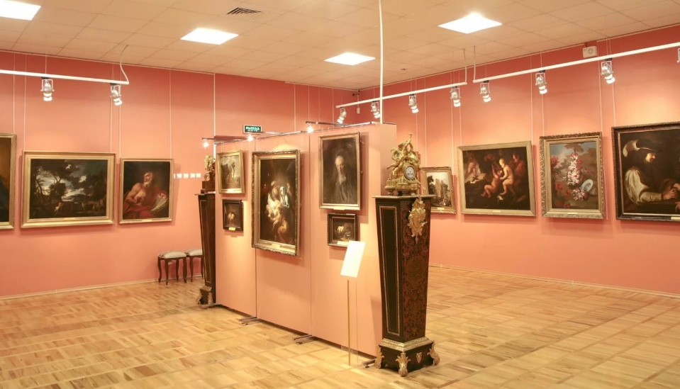
Домашнее задание: выучить название музеев. По желанию посмотреть виртуальную экскурсию с родителями.

